[费广鹤团队的科研挑战：安徽医科大学研究中图片重复引发的学术争议](https://mp.weixin.qq.com/s?__biz=Mzk2NDM2NTQxOQ==&mid=2247486912&idx=1&sn=13e6456c1d6ebf44fdb685cb22812e14)

原创学术需风清[学术风清](javascript:void(0);)2025-04-11 13:15:05福建



点击箭头处“蓝色字”，关注我们哦！！

安徽医科大学的费广鹤教授及其研究团队在2025年面临了一场学术风波。团队于Journal of Cancer上发表了一篇题为“Combined Targeting of mTOR and Akt Using Rapamycin and MK2206 in The Treatment of Tuberous Sclerosis Complex”的论文。然而，这篇论文因图片重复使用的问题，引起了广泛关注。

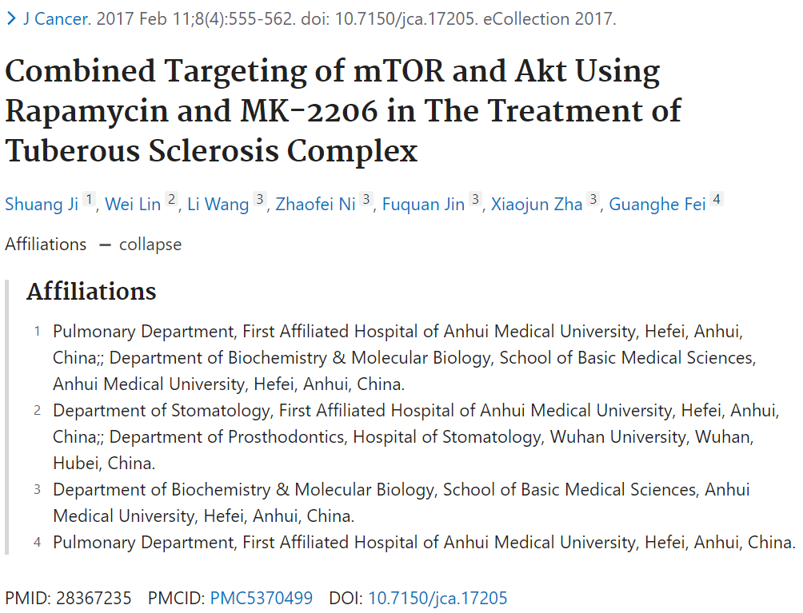





**图片重复使用的发现**



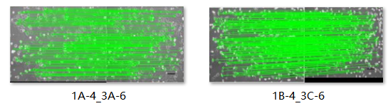

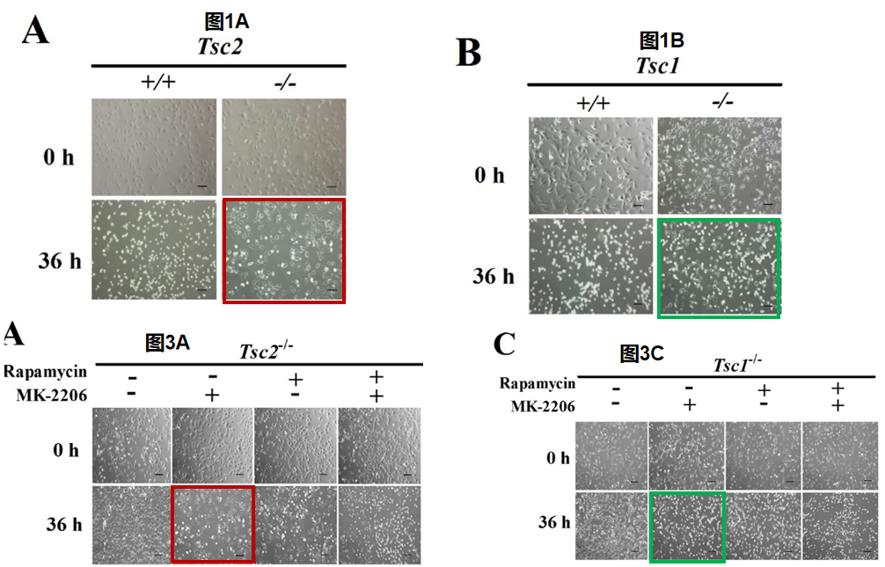





**蛋白印迹的疑虑**





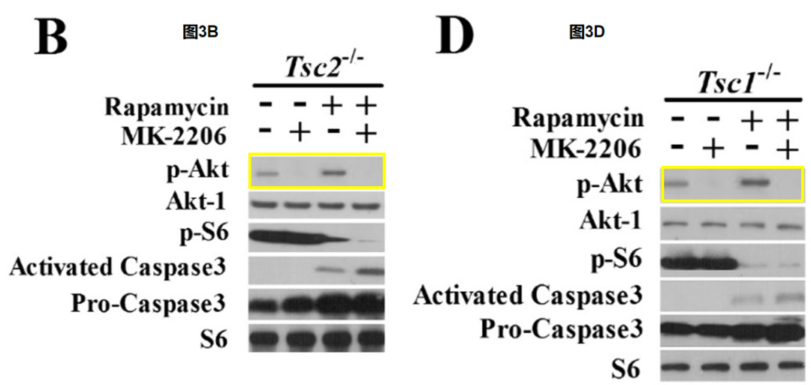

声明      若认为本内容侵犯您的权益请及时联系我们









**欢迎积极投稿营造良好科研氛围**



